初中地理练习卷
2004-4-26
李鉴玉
一、选择题：
1、新疆环境非常脆弱的地方在：（1） 沙漠边缘 （2） 绿洲边缘 （3）草场边缘 （4）山地边缘
2、同时位于两大洲和两大洋之间的有：（1）德雷克海峡 （2） 苏伊士运河 （3） 巴拿马运河 （4）马六甲海峡
3、有关西双版纳的叙述，正确的有：（1）有澜沧江——湄公河流过 （2）人口主要由13个民族组成 （3） 有我国面积最大的热带原始雨林 （4）地处热带，一年有两次太阳直射
4、全部在我国第二级地形阶梯上的地理事物有：（1） 兰新铁路 （2） 淮河 （3）小兴安岭 （4）青海湖
5、有关我国河流的叙述，正确的有：（1）北方河流的水位季节变化比南方小 （2）南方河流的含沙量比北方大 （3） 我国西北地区都属内流区域 （4）淮河以北的河流冬季都有结冰现象
6、解决我国水资源时间分配不均的主要途径是：（1）节约用水，防治水污染 （2）修水库 （3）淡化海水 （4） 跨流域调水
7、新疆能生产优质棉花、而且瓜果特别甜的主要原因是：（1） 灌溉水源充足 （2）品种优良 （3）土壤肥沃 （4）日照充足、日温差大
8、在长宽各120cm的纸上，画一幅中国地图，最适合的比例尺是：（1） 一百万分之一 （2）五百万分之一 （3） 一千万分之一 （4） 五千万分之一
9、经纬度为30°S、160°E的地点，有可能在（1）大西洋（2）印度洋 （3）太平洋（4）北冰洋
10、下列说法中，范围最小的是：（1）美洲地区 （2）拉丁美洲地区 （3）南美洲地区 （4）中美洲地区
11、许多城市沿河而建，下列说法中，错误的有；（1） 南京——长江 （2） 哈尔滨——松花江 （3）合肥——淮河（4）广州——珠江
12、山西省：（1）与山东相邻 （2）有京广铁路经过 （3）水土流失严重 （4）位于大兴安岭以西
13、北回归线和北极圈都经过的国家是：（1）俄罗斯 （2）巴西 （3）美国 （4）加拿大
14、下列山脉中，既是地势阶梯分界线，又是季风区与非季风区分界线的是：（1）阴山山脉 （2）横断山脉 （3）昆仑山脉 （4）大兴安岭
15、以一年一熟为主的商品粮基地有：（1）太湖平原 （2）珠江三角洲 （3）松嫩平原 （4）鄱阳湖平原
16、北京：（1）是全国的政治、文化、经济中心，国际交往中心 （2） 建设人与环境和谐共处的城市环境是北京的发展方向 （3） 北京旧城格局形成于辽、金两代 （4）中南海、人民大会堂都位于北京中轴线上
17、下列景点和沿线铁路靠的最近的有；（1）苏州园林——京广线 （2）漓江——浙赣线 （3）嵩山——京沪线 （4）秦始皇兵马俑——陇海线
18、以下说法中属于“黄土风成说”证据的是：（1）黄土高原自西北到东南，黄土颗粒越来越细（2）黄土结构疏松、多孔隙和垂直方向的裂隙 （3）黄土高原地面破碎、沟谷密度大 （4）黄土高原分布在半湿润、半干旱地区
19、有关珠江三角洲的错误说法有：（1）农业特色是基塘生产 （2）外来投资主要来自香港 （3）已成为全球最大的电子、日用消费品生产基地（4）沿海开放城市包括了深圳、珠海、广州
20、在6月22日这一天，从广州到武汉到北京：（1）气温越来越高 （2） 降水越来越多 （3）白天越来越长 （4）正午太阳高度越来越高
21、属于青藏地区特点的有：（1）山地牧场 绿洲农业 （2）高寒牧场 河谷农业 （3）草原牧场 灌溉农业 （4）高山牧场 盆地农业
22、下列交通线路中：（A）京沪高速公路 （B）312国道 （C）京杭大运河 （D）长江， 经过常州的有：（1）ABCD （2）ABC （3）ACD （4）BCD
23、关于货物运输方法选择的叙述，正确的有：（1）贵重、急需而又数量不大的货物，多用公路 （2）鲜活货物多用空运 （3）大宗笨重货物多水运或经铁路运送 （4）大宗货物一般用公路运送
24、台湾岛： （1）东临台湾海峡 （2）地势西高东低 （3）北回归线穿过中部 （4）经济模式为进口-加工-出口型
25、当北京天安门广场国旗冉冉升起的时候：（1）中东地区夕阳西下 （2）伦敦正艳阳高照 （3）美国的人们正在午休 （4）韩国已经旭日东升

二、综合题：50%
- 读右图，回答下列问题：（5%）
处附近是北京一年中降水量最多的季节。
处太阳直射北回归线。
处附近南极圈内极昼。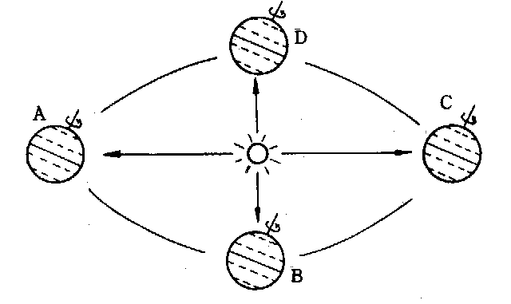
处附近西双版纳降水很少。
处全球昼夜平分。
2、读秦岭—淮河一线南北差异表，在表中填写正确内容：（5%）
 | 年降水量（cm） | 一月平均气温（°c） | 农田类型 | 耕作制度 | 主要油料作物
秦岭—淮河一线以南
秦岭—淮河一线以北

- 读新疆图，在下列空格中填写正确答案：（5%）
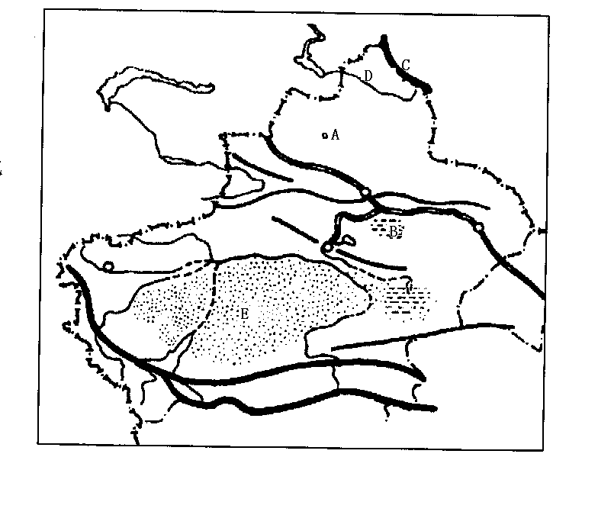
A （油田） B处的灌溉设施叫做 C （山脉）D （ 河流）E
（沙漠）。
- 读延安降水柱状图，回答：7%
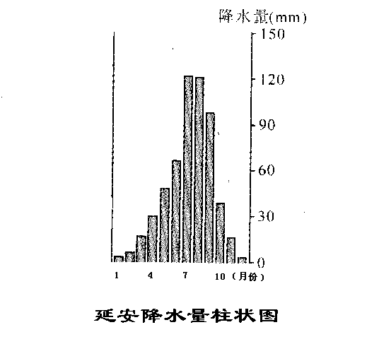
从图上可以看出，延安降水的季节变化 ，它地处 高原， 月多暴雨，属于
带（温度带）， 地区（干湿地区），该地旱涝灾害分别可能发生在 季和
季。
- 读珠江三角洲图，在空格中填出正确答案：5%
A （城市） B （城市）C （河流）D 城市E
（铁路）

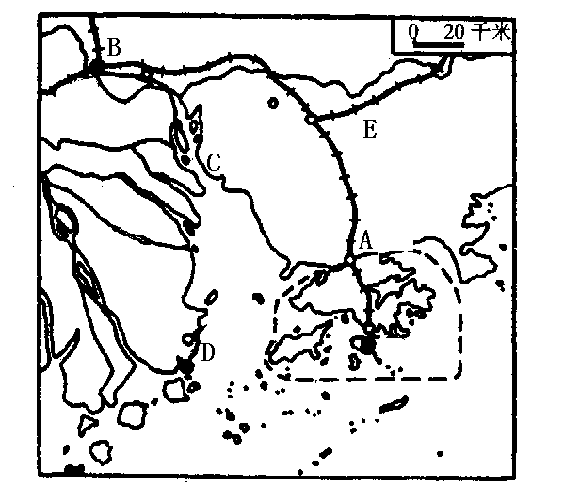
6、读中东地区图，在空格中填出正确答案：8%
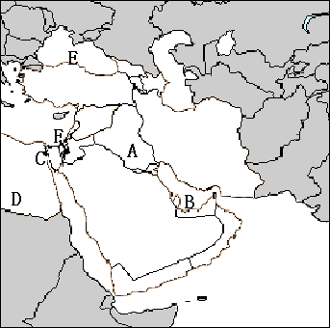

（A） （平原）（B） （海湾）（C） （运河）
（D） （国家）（E） （ 海）（F） （城市），这里的大
部分居民属 人种，信仰 教
7、读常州地区图，填写：5%
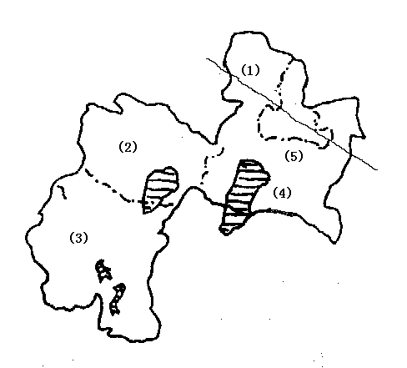

（1） 高速公路 （2） 市 （3） 市（4） 湖（5） 区。
8、读长江流域图，回答：10%
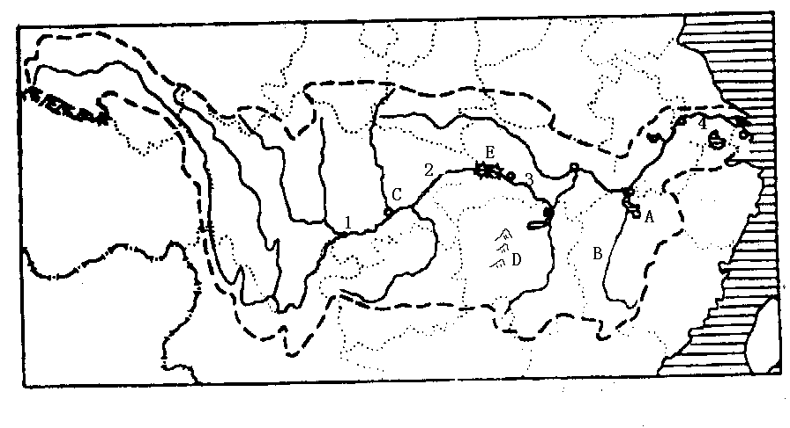
（A） （湖泊）（B） （河流）（C） （城市）（D）
（山脉）（E） （在建水电站）
请选择一个正确答案：
甲、长江沿江地带比较缺乏的自然资源有：A 煤 B 有色金属 C 天然气 D 石油
乙、长江干流和黄河干流都流经的省份有：A 四川 B 云南 C 湖北 D 河南
丙、长江干流流经的省会城市有：A 重庆 B 武汉 C 长沙 D 上海
丁、荆江河段是指图上的A（1）B（2）C（3）D（4）
戊、图中，既濒临长江，又有南北向铁路经过的是：A 九江 B 宜昌 C 马鞍山 D 南昌

参考答案：
一、选择题；
1 | 2 | 3 | 4 | 5 | 6 | 7 | 8 | 9 | 10 | 11 | 12 | 13
（2） | （1） | （4） | （1） | （4） | （2） | （4） | （2） | （3） | （4） | （3） | （3） | （3）
14 | 15 | 16 | 17 | 18 | 19 | 20 | 21 | 22 | 23 | 24 | 25
（4） | （3） | （2） | （4） | （1） | （4） | （3） | （2） | （1） | （3） | （4） | （4）
二、综合题：
1、A A C C BD
2、
 | 年降水量（cm） | 一月平均气温（°c） | 农田类型 | 耕作制度 | 主要油料作物
秦岭—淮河一线以南 | 大于800 | 大于0°c | 水田 | 一年两熟 | 油菜
秦岭—淮河一线以北 | 小于800 | 小于0°c | 旱地 | 两年三熟 | 花生
3、克拉玛依 坎儿井 阿尔泰 额尔齐斯 塔克拉玛干
4、大 黄土 7 8 暖温带 半湿润 春 夏
5、美索不达米亚 波斯 苏伊士 埃及 黑海 耶路撒冷
- 深圳 广州 珠江 珠海 京九
- 京沪 金坛 溧阳 滆湖 武进
- 鄱阳湖 赣江 重庆 雪峰山 三峡 D A B C A

